Atividade 1 – DW I - HTML

Atividade para criar uma página em HTML com textos em parágrafos falando sobre a Linguagem de Marcação HTML, Linguagem de Programação Javascript e a linguagem de Programação Java, usando todos os TAGs de Formatação. Logo abaixo dos parágrafos, inserir duas imagens sobre o assunto e depois das imagens montar a lista alternada entre numeração romana, numeração ordinal e com marcadores. Não se esqueça criar um título sugestivo da página, não confunda com o título da guia do navegador.

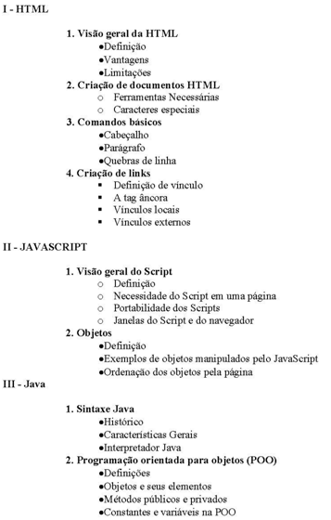

OBS: usar os tags estudados nas aulas 1, 2 e 3. Pesquisar sobre a lista com numeração em algarismo romano para utilizar na lista acima.